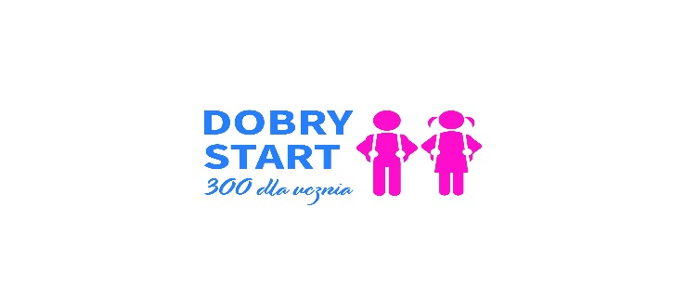

**RZĄDOWY PROGRAM ,,DOBRY START”**

**Ośrodek Pomocy Społecznej w Ludwinie od 1 lipca 2018 r. będzie realizował rządowy program „Dobry start” w formie jednorazowego świadczenia pieniężnego w wysokości 300 zł na każde dziecko uczące się w szkole.**

Świadczenie „Dobry start” przysługuje raz w roku na rozpoczynające rok szkolny dzieci do ukończenia przez nie 20 roku życia. Dzieci niepełnosprawne uczące się w szkole otrzymają je do ukończenia przez nie 24 roku życia. Rodzina będzie mogła liczyć na wsparcie niezależnie od posiadanego dochodu.

**Aby otrzymać wsparcie, należy złożyć wniosek**. Może to zrobić matka lub ojciec dziecka, opiekun prawny lub opiekun faktyczny dziecka, a w przypadku dzieci umieszczonych w pieczy zastępczej – rodzic zastępczy, osoba prowadząca rodzinny dom dziecka lub dyrektor placówki opiekuńczo-wychowawczej.

**Wnioski będzie można składać:**

**- od 1 lipca 2018 roku do 30 listopada 2018 roku** online przez stronę Ministerstwa Rodziny, Pracy i Polityki Społecznej za pomocą systemu teleinformatycznego Emp@tia oraz przez bankowość elektroniczną.

- **od 1 sierpnia 2018 roku do 30 listopada 2018** przyjmowane będą wnioski składane drogą tradycyjną w Dziale realizacji Świadczeń Rodzinnych, Funduszu Alimentacyjnego oraz Świadczenia Wychowawczego Ośrodka Pomocy Społecznej w Ludwinie w godzinach pracy Ośrodka: poniedziałek - piątek 730 do 1530.

Jeżeli wniosek zostanie złożony w okresie od 1 lipca 2018 r.  do 31 sierpnia 2018 r. włącznie, świadczenie zostanie wypłacone nie później niż do 30 września 2018 r. Wnioski złożone w okresie od 1 września 2018 r. do 30 listopada 2018 r.  będą realizowane  w terminie 2 miesięcy, licząc od dnia złożenia wniosku.

**Wnioski złożone po upływie terminu 30 listopada pozostawia się bez rozpatrzenia.**